OGGI CI ESERCITEREMO SUI SUONI SCA-SCO-SCU-SCHE-SCHI
SCA-SCO-SCU

- LEGGI LE PAROLE E TRASCRIVILE VICINO ALL’IMMAGINE (esercizio svolto)

SCATOLA, SCOPA, SCALA, SCUOLABUS, SCARPA, DISCUTERE

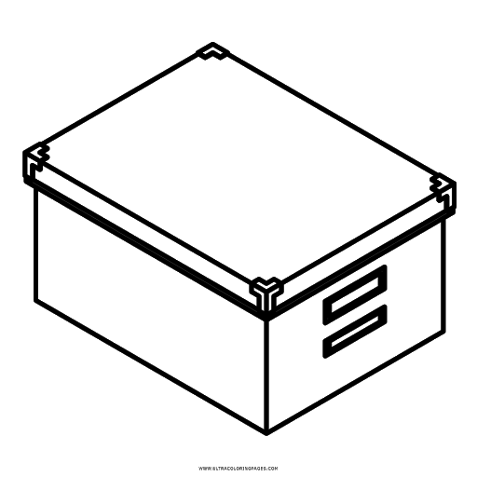SCATOLA 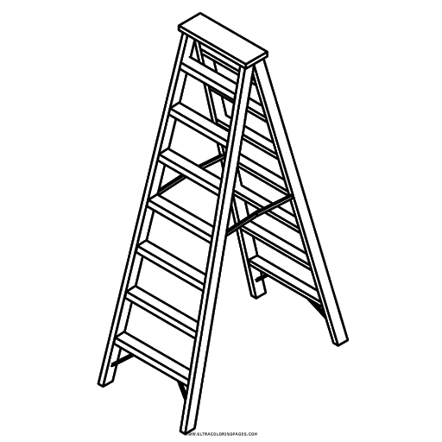SCALA

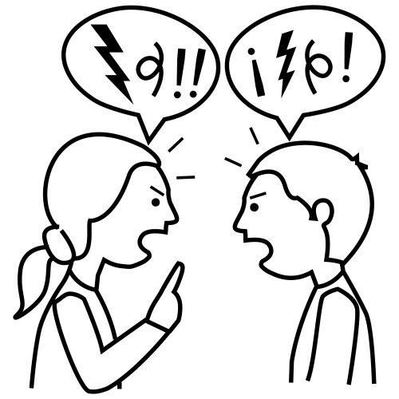 DISCUTERE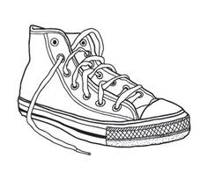 SCARPA

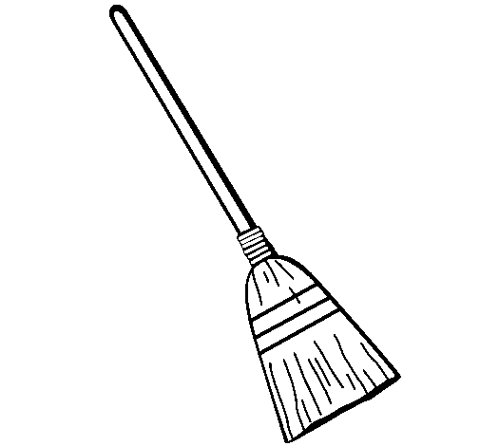SCOPA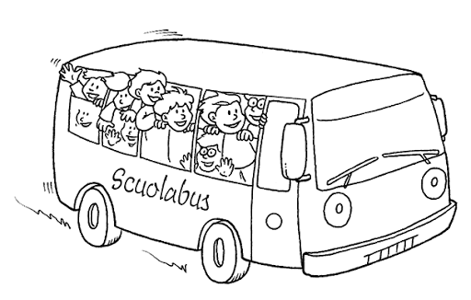 SCUOLABUS

- SCRIVI LE PAROLE NELLA COLONNA GIUSTA (esercizio svolto)
MOSCA,DISCO,SCUOLA,CASCO,SCOIATTOLO,SCARPIERA,SCUSA, SCALINI,SCUDO,SCOPERTA ,SCURO,ESCA
SCA | SCO | SCU
MOSCA | DISCO | SCUOLA
SCARPIERA | CASCO | SCUSA
SCALINI | SCOIATTOLO | SCUDO
ESCA | SCOPERTA | SCURO

3.COMPLETA LE FRASI CON LA PAROLA GIUSTA (esercizio svolto)

MOSCA, PESCATORE, BOSCO, PESCO,
SCARPE, PESCARE, SCURO, SCUOLABUS
SCATOLA, SCUOLA

IL PESCATORE VA A PESCARE NEL FIUME
LA MOSCA VOLA SUI RAMI DEL PESCO
E’ NOTTE, IL BOSCO E’ SCURO
MOLTI STUDENTI VANNO A SCUOLA CON LO SCUOLABUS
NELLA SCATOLA CI SONO LE SCARPE DA GINNASTICA

SCHE SCHI
ATTENZIONE ALLA LETTERA H
SCESCHE
SCISCHI

4.LEGGI E SCRIVI LE PAROLE NELLA COLONNA GIUSTA (esercizio svolto)
MASCHERA,SCHEDA,FISCHIARE,ESCHE,BOSCHI,MASCHI,RISCHIO,SCHERMO, SCHIUMA, SCHELETRO
SCHE | SCHI
MASCHERA | FISCHIARE
SCHEDA | BOSCHI
ESCHE | MASCHI
SCHERMO | RISCHIO
SCHELETRO | SCHIUMA

5. FAI IL PURALE (tanti) DI QUESTE PAROLE SINGOLARI (uno) (esercizio svolto)
SINGOLARE (uno) | PLURALE (tanti)
DISCO | DISCHI
CASCO | CASCHI
BOSCO | BOSCHI
PESCO | PESCHI
PESCA | PESCHE
ESCA | ESCHE
MOSCA | MOSCHE
TASCA | TASCHE

SCO DIVENTASCHI SCA DIVENTASCHE

